
স্বরাষ্ট্র মন্ত্রণালয়
বাংলাদেশ সচিবালয় ঢাকা
অনলাইন সিকিউরিটি ক্লিয়ারেন্স সিস্টেম
অনলাইন সিকিউরিটি ক্লিয়ারেন্স সিস্টেম ব্যবহারের নির্দেশিকা
বাস্তবায়নে বিজনেস অটোমেশন লি:

সিস্টেমটি সঠিকভাবে ব্যবহারের জন্য Mozilla Firefox অথবা Google Chrome ব্যবহার করুন।

01. Administrative Officer:

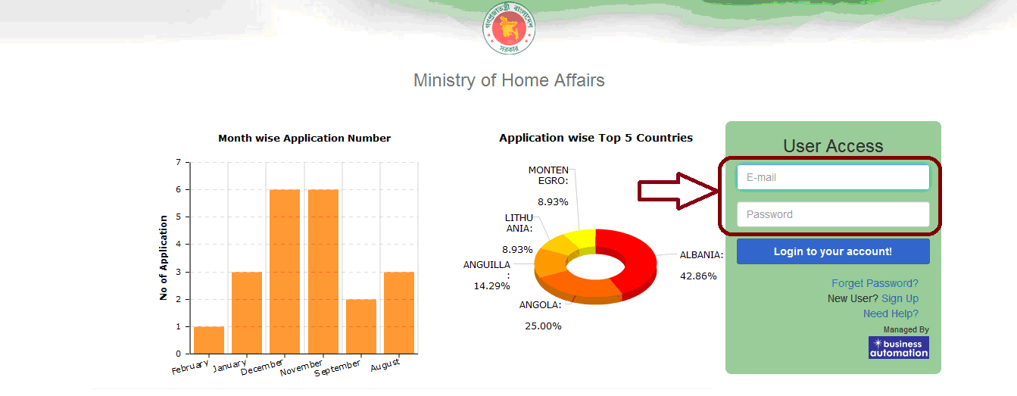
চিত্র : ০১

অনলাইন সিস্টেমে ঢোকার জন্য প্রথমে Log In করতে হবে। Log In করার জন্য Log In Page এ গিয়ে User Id & Password দিয়ে Log In করুন।Log In করার পর ২নং চিত্রের মতো একটি Dashboard Show করবে।

01.A.
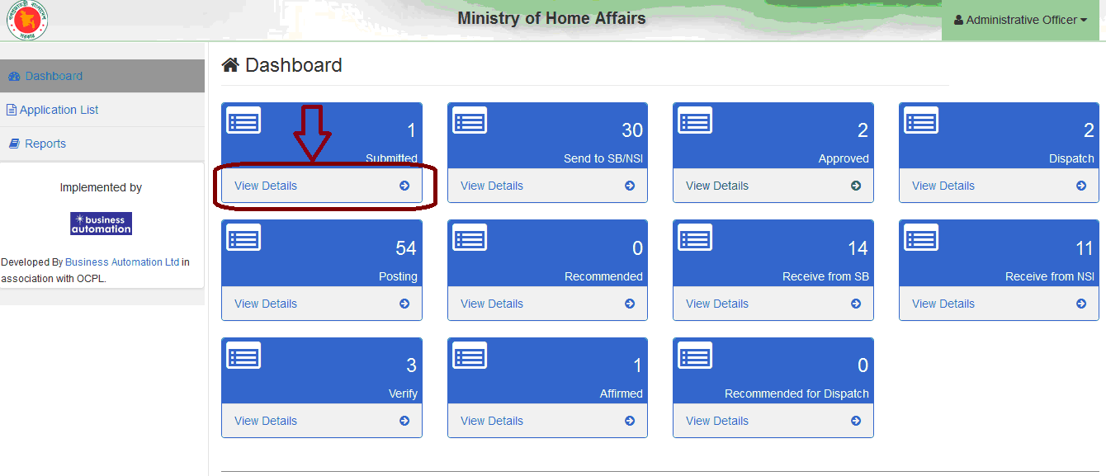
চিত্র : ০২

২নং চিত্রের Dashboard থেকে Submitted এ View Details এ Click করুন। এরপর ৩নং Window টি আসবে।

01.B.
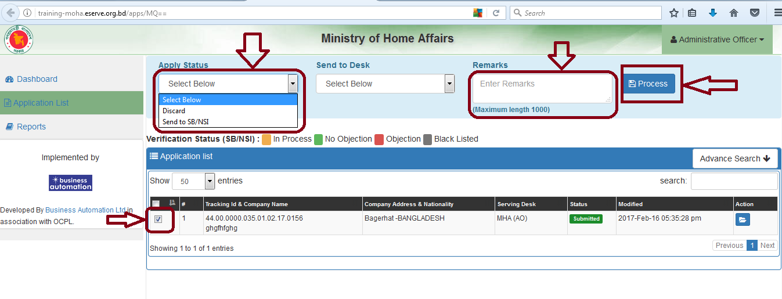
চিত্র : ০৩

প্রথমে Application List থেকে Application টি Select করে Apply Status এ Click করলে কয়েকটি অপশন Show করবে যেখান থেকে সঠিক অপশনটি নির্বাচন করুন(Send to SB/NSI). Remarks এ কিছু লিখে Process Button এ ক্লিক করুন। Application টি SB/NSI তে চলে যাবে। SB/NSI থেকে Verified হয়ে আবার Administrative Officer(MOHA) এর কাছে আসবে।

02.C.

SBI/NSI:
SB/NSI desk থেকে ‘Advance Search’ এ গিয়ে tracking number দিয়ে application টি দেখা যাবে। চিত্র ৪ র অনুরুপ।
Application টি টিক মার্ক করে ‘Batch Update’ ক্লিক করতে হবে,
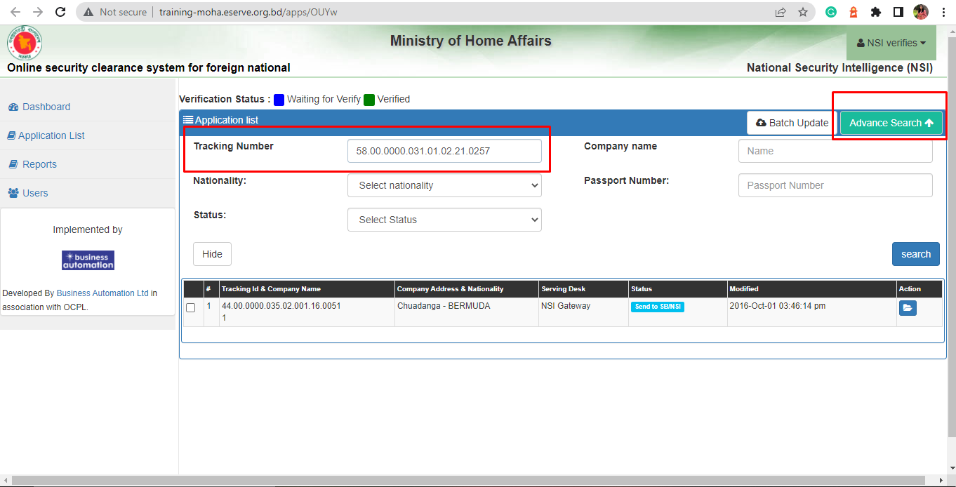
চিত্র ৪

Batch upload এ drop down এ status থেকে option select করতে হবে, চিত্র ৫ অনুরুপ। ‘submit’ বাটন ক্লিক করে দাখিল করতে হবে।
চিত্র ৬ অনুরুপ একটি page show করবে, “Confirm” button ক্লিক করে process সম্পুন্ন করতে হবে।
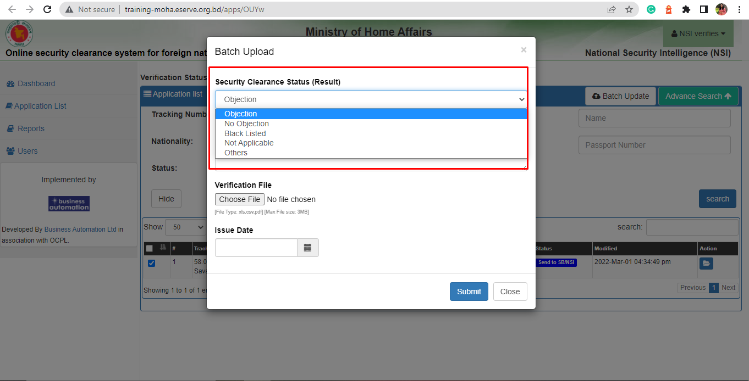
চিত্র ৫

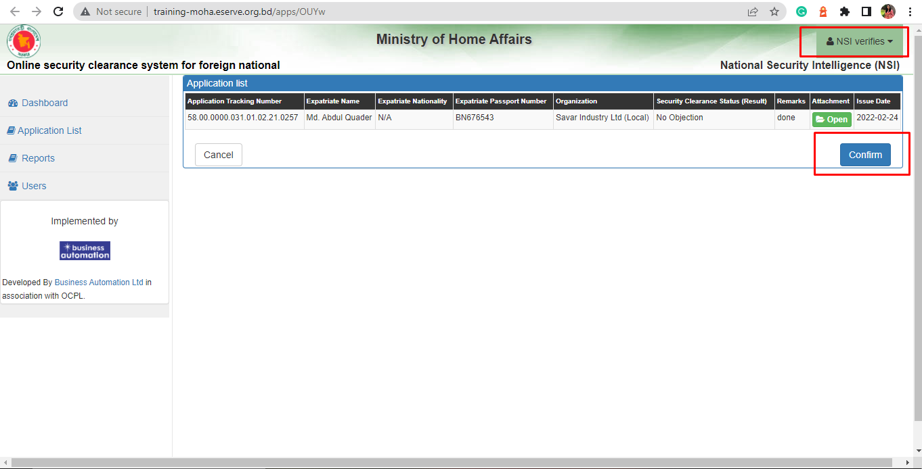
চিত্র ৬

02. Administrative Officer (MOHA):

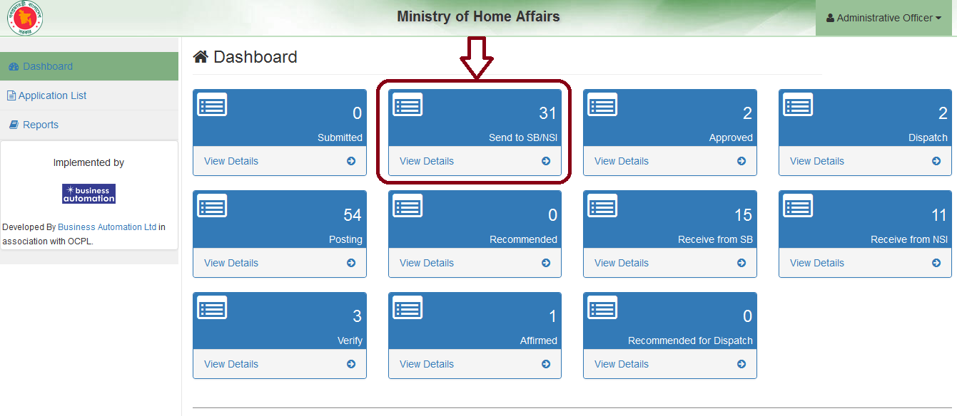
চিত্র : ০৪

পূনরায় Log In করার পর যে Dashboard টি আসবে তা থেকে Send to SB/NSI –View Details এ ক্লিক করুন। ৫ নং চিত্রের মত একটি Window আসবে।

02.A.
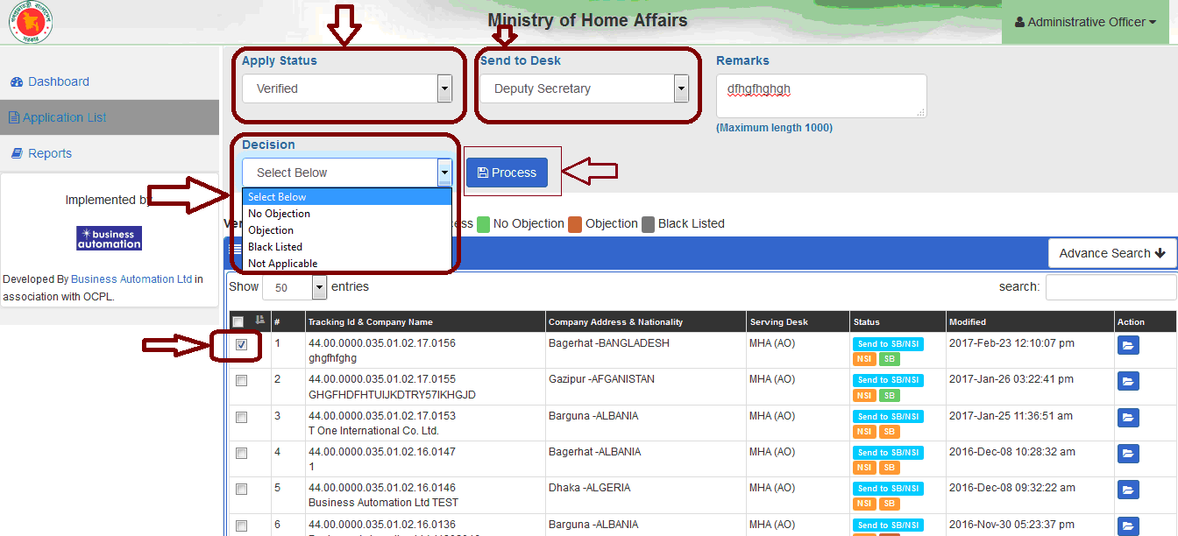
চিত্র : ০৫

এই Window থেকে Application টি সিলেক্ট করে Apply Status এ Verified এবং ‍Send to Desk এ Deputy Secretary Select করুন। Decision থেকে সঠিক অপশনটি সিলেক্ট করে Process Button এ ক্লিক করুন। Application টি Deputy Secretary এর ডেস্ক এ যাবে।

02.C.

Attached letter:

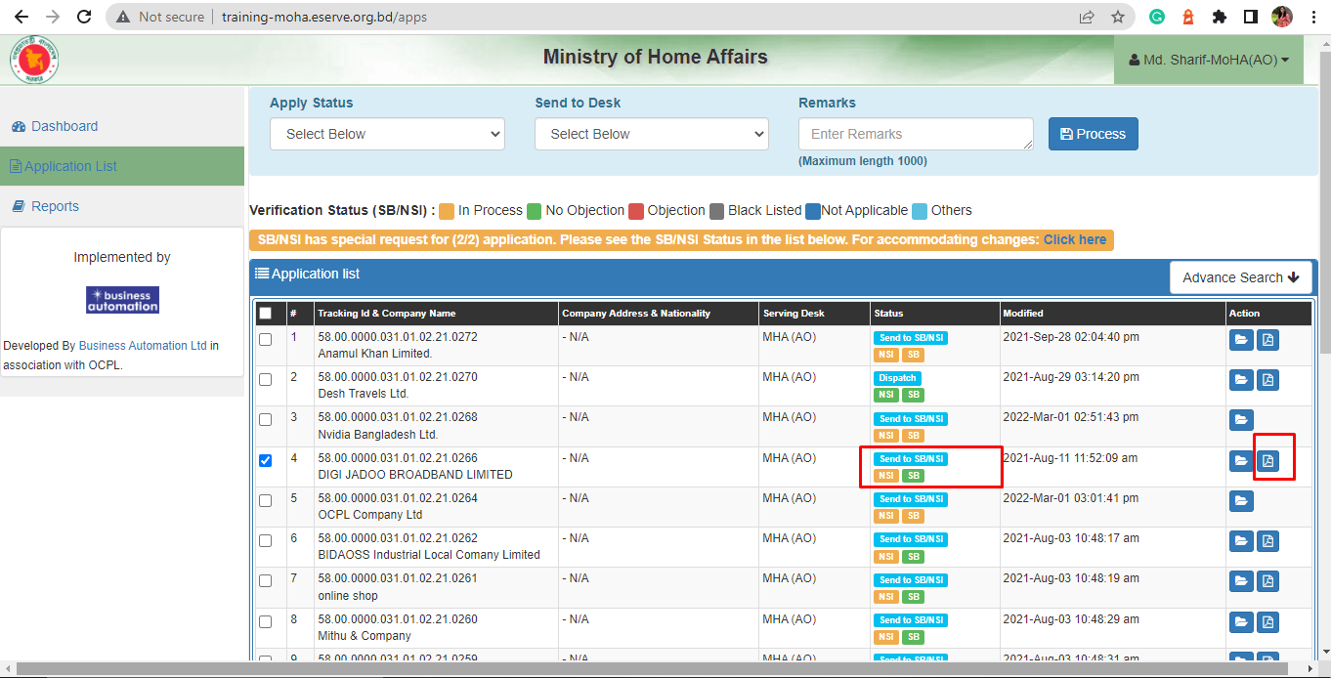

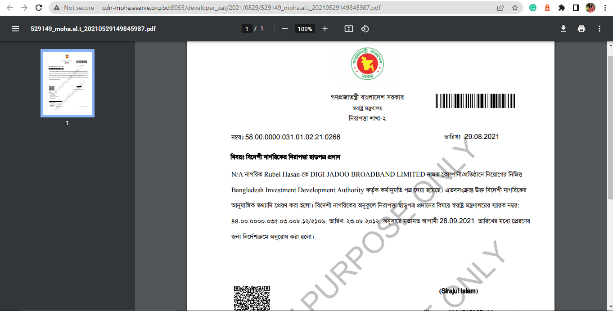

03. Deputy Secretary:

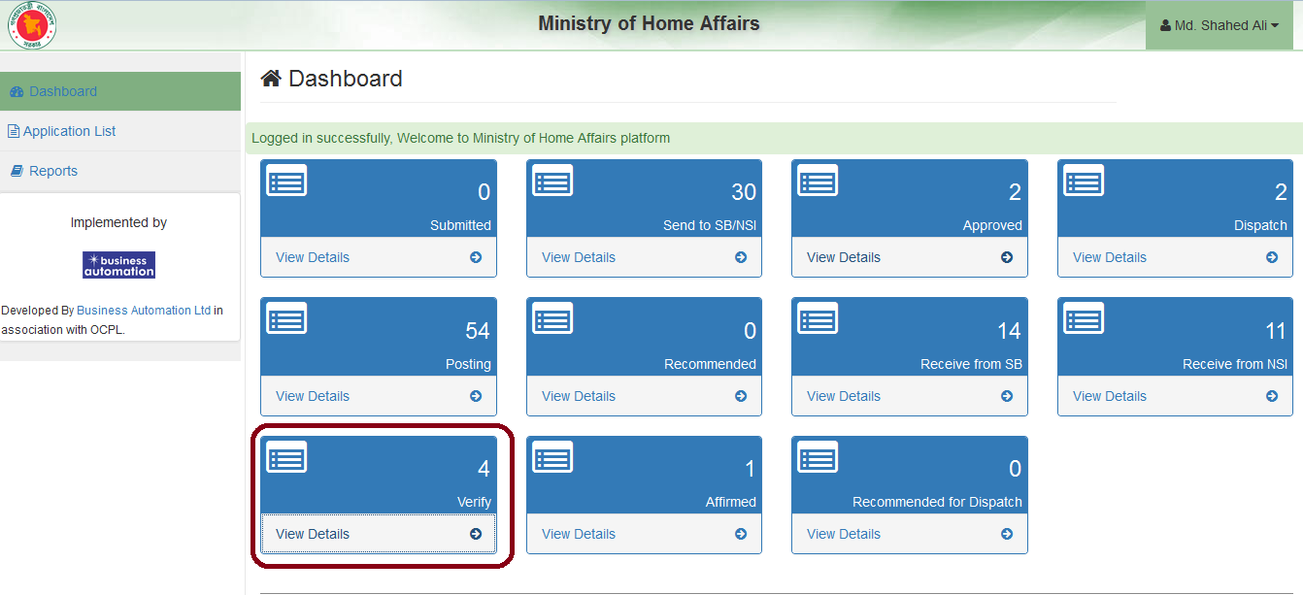
চিত্র : ০৬

Deputy Secretary তার ডেস্ক থেকে Log In করার পর একটি Dashboard পাবে সেখান থেকে Verify এর View Details এ ক্লিক করুন ৭নং চিত্রের মতো একটি Window আসবে।

03.A.
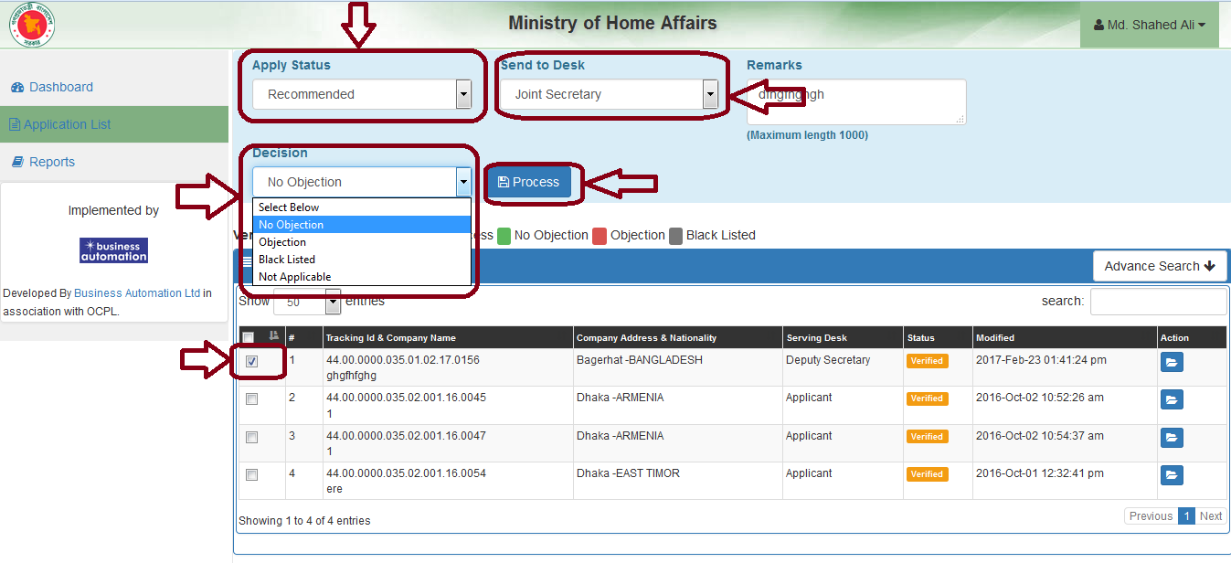

চিত্র : ০৭

প্রথমে Application টি সিলেক্ট করুন। Apply Status এ Recommended, Send to Desk এ Joint Secretary এবং Decision এ সঠিক অপশনটি সিলেক্ট করে Process Button এ ক্লিক করুন। Application টি Joint Secretary তাঁর ডেস্ক এ যাবে।

04. Joint Secretary:

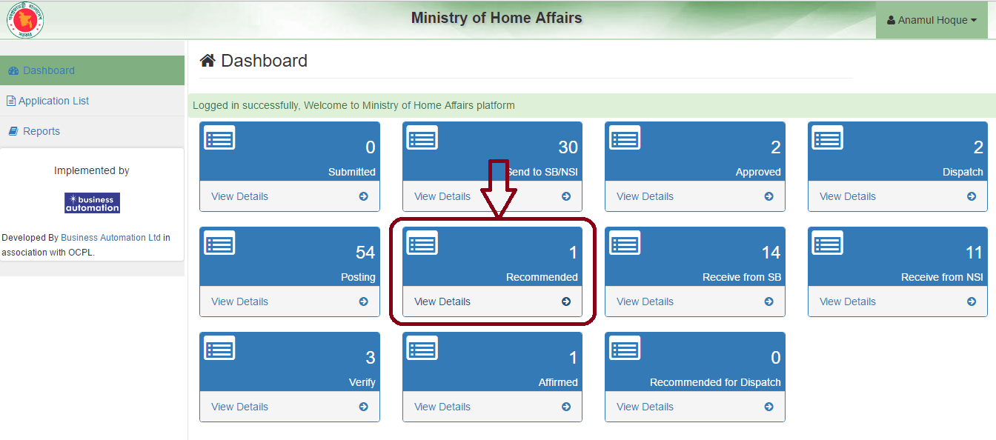
চিত্র : ০৮

Joint Secretary তার ডেস্ক থেকে Log In করার পর একটি Dashboard পাবে সেখান থেকে Recommended এর View Details এ ক্লিক করুন ৯নং চিত্রের মতো একটি Window আসবে।

04.A.
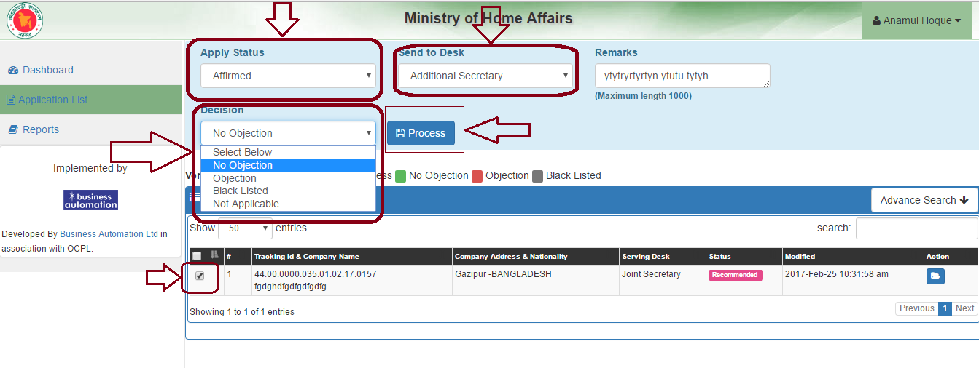
চিত্র : ০৯

প্রথমে Application টি সিলেক্ট করুন। Apply Status এ Affirmed, Send to Desk এ Additional Secretary এবং Decision এ সঠিক অপশনটি সিলেক্ট করে Process Button এ ক্লিক করুন। Application টি Additional Secretary তাঁর ডেস্ক এ যাবে।

05. Additional Secretary:

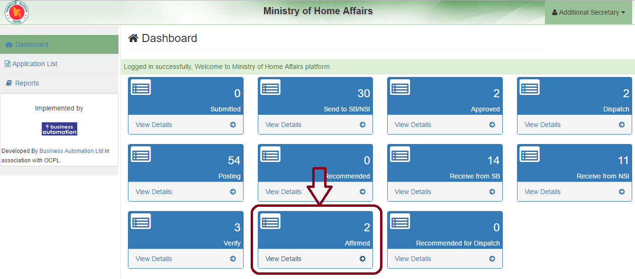
চিত্র : ১০

Additional Secretary তার ডেস্ক থেকে Log In করার পর একটি Dashboard পাবে সেখান থেকে Affirmed এর View Details এ ক্লিক করুন ১১ নং চিত্রের মতো একটি Window আসবে।

05.A.
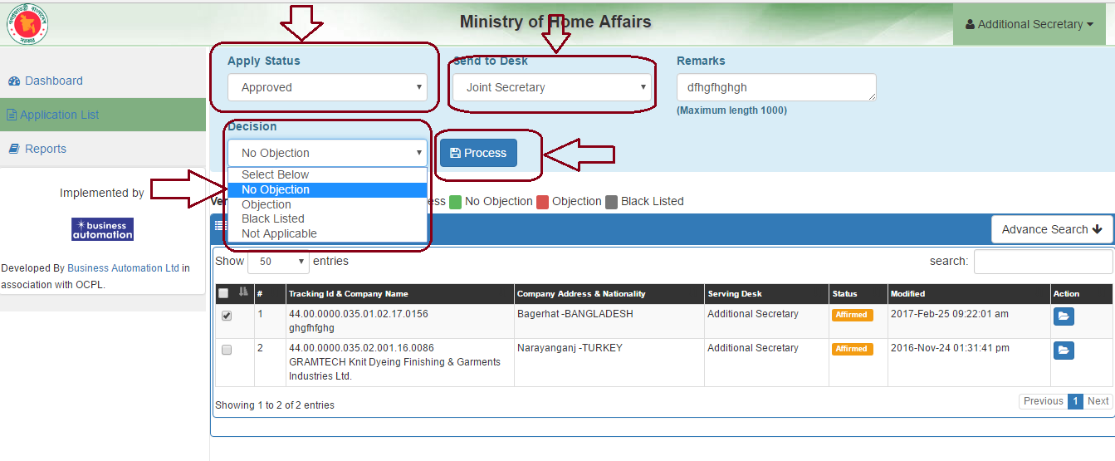
চিত্র : ১১

প্রথমে Application টি সিলেক্ট করুন। Apply Status এ Approved, Send to Desk এ Joint Secretary এবং Decision এ সঠিক অপশনটি সিলেক্ট করে Process Button এ ক্লিক করুন। Application টি Joint Secretary তাঁর ডেস্ক এ যাবে।

06. Joint Secretary:

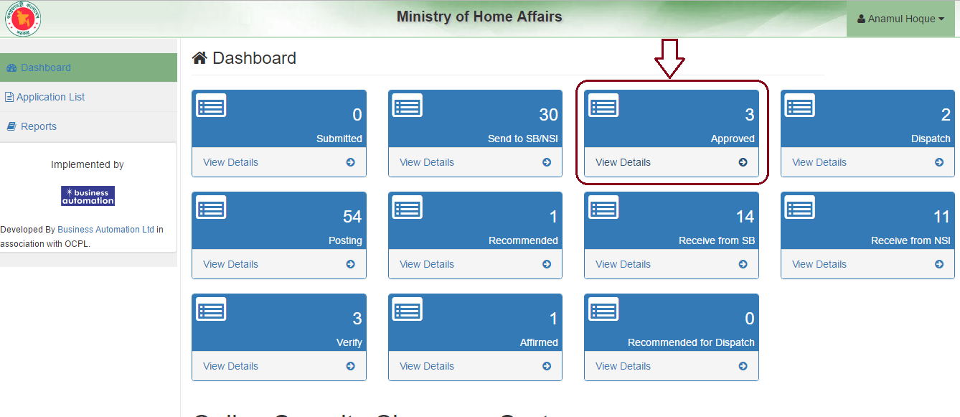
চিত্র : ১২

Joint Secretary তার ডেস্ক থেকে Log In করার পর একটি Dashboard পাবে সেখান থেকে Approved এর View Details এ ক্লিক করুন ১৩ নং চিত্রের মতো একটি Window আসবে।

06.A.
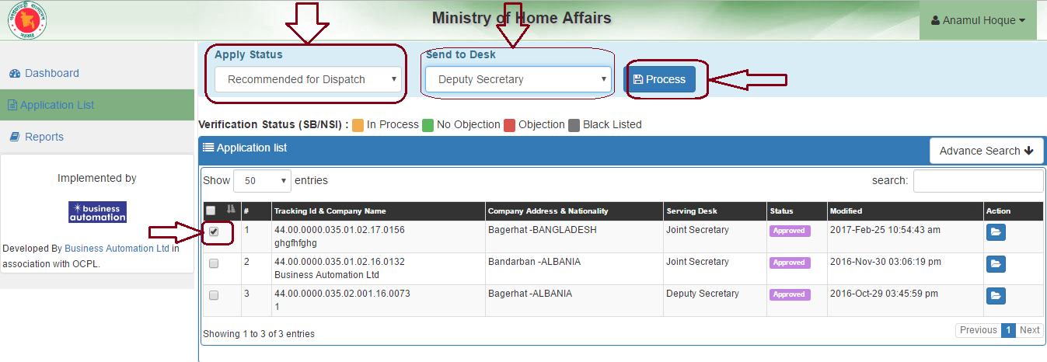
চিত্র : ১৩

প্রথমে Application টি সিলেক্ট করুন। Apply Status এ Recommended for Dispatch, Send to Desk এ Deputy Secretary অপশনটি সিলেক্ট করে Process Button এ ক্লিক করুন। Application টি Deputy Secretary তাঁর ডেস্ক এ যাবে।

07. Deputy Secretary:

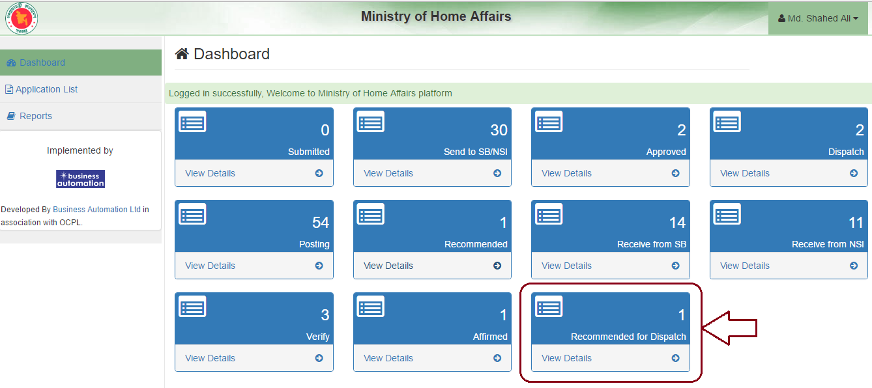
চিত্র : ১৪

Deputy Secretary তার ডেস্ক থেকে Log In করার পর একটি Dashboard পাবে সেখান থেকে Recommended for Dispatch এর View Details এ ক্লিক করুন ১৫ নং চিত্রের মতো একটি Window আসবে।

07.A.
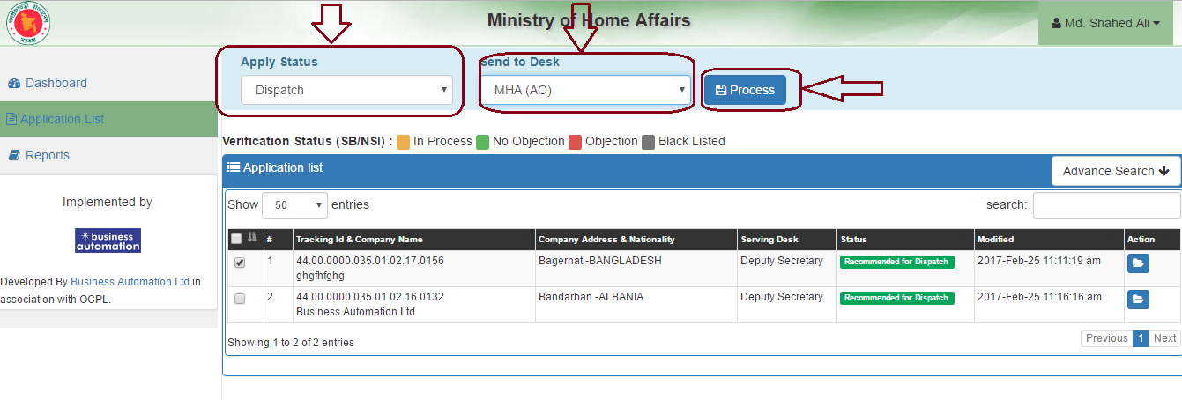
চিত্র : ১৫

প্রথমে Application টি সিলেক্ট করুন। Apply Status এ Dispatch, Send to Desk এ MHA(AO) অপশনটি সিলেক্ট করে Process Button এ ক্লিক করুন। Application টি MOHA (AO) এর তাঁর ডেস্ক এ যাবে।
08. Administrative Officer:

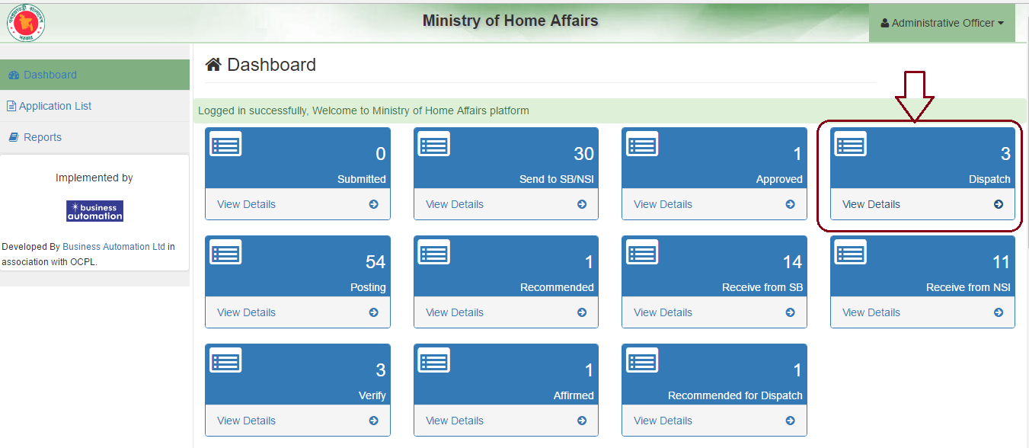
চিত্র : ১৬

Administrative Officer তার ডেস্ক থেকে Log In করার পর একটি Dashboard পাবে সেখান থেকে Dispatch এর View Details এ ক্লিক করুন ১৭ নং চিত্রের মতো একটি Window আসবে।

08.A.
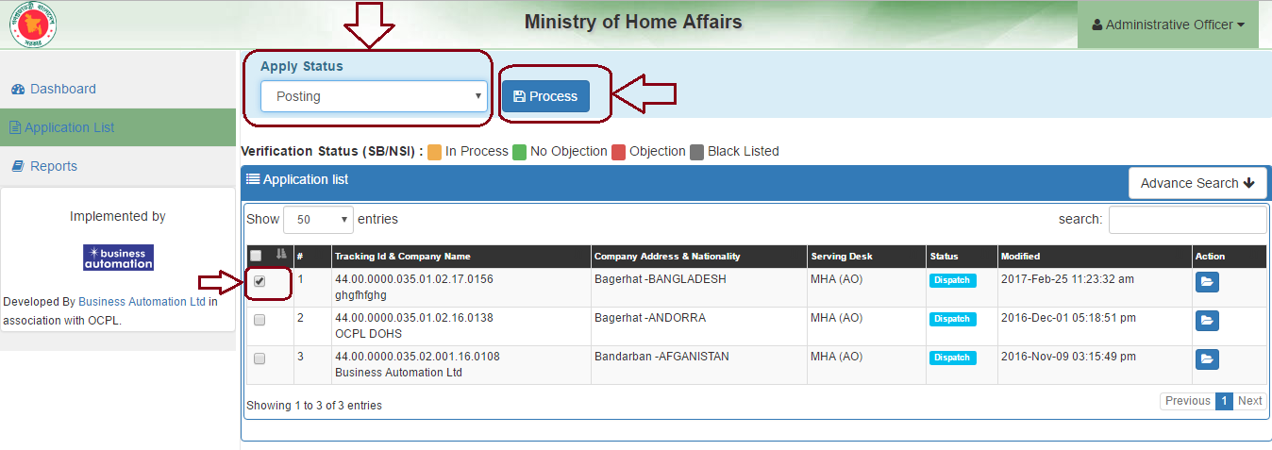
চিত্র : ১৭

প্রথমে Application টি সিলেক্ট করুন। Apply Status এ Posting অপশনটি সিলেক্ট করে Process Button এ ক্লিক করুন। Application টি DIP এর তাঁর ডেস্ক এ যাবে।

